Landis & Gyr – Dialog

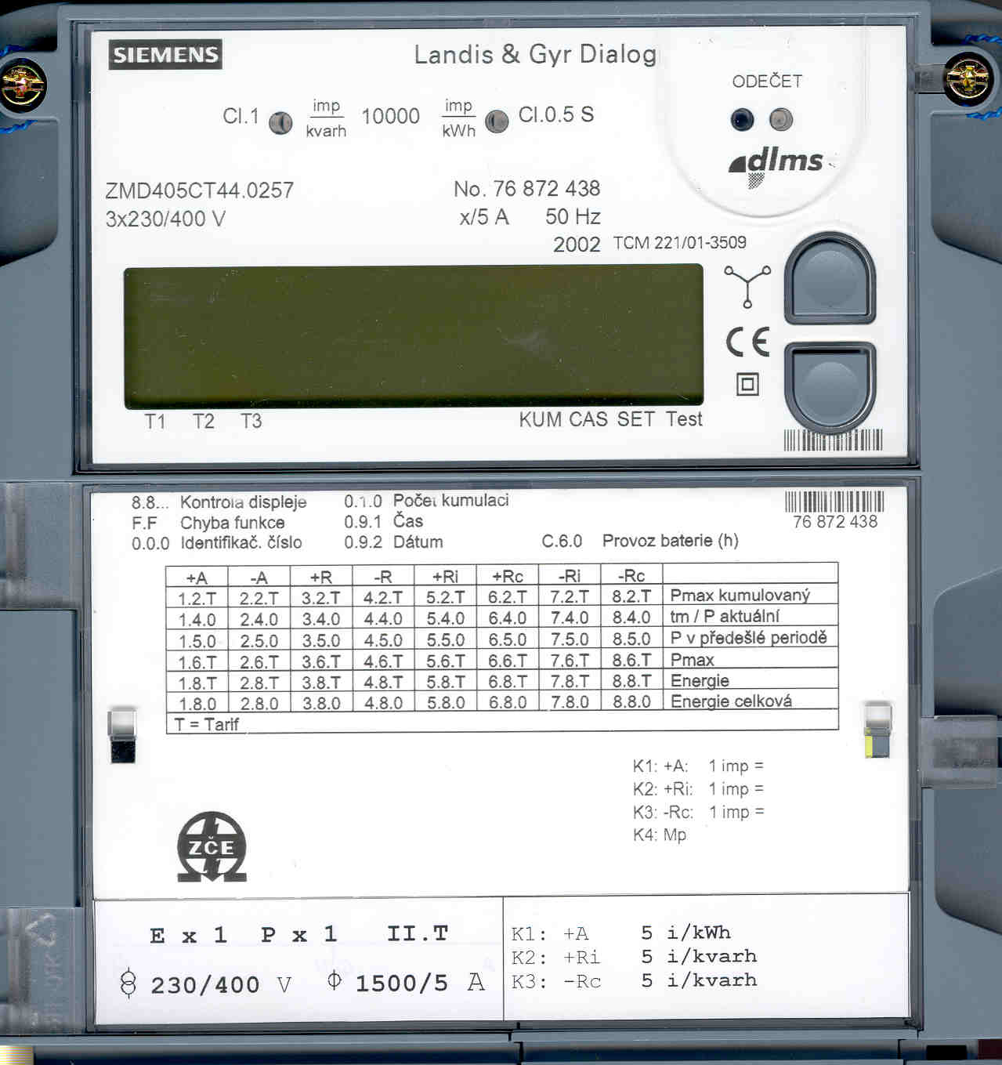

1
2
1

3

6

4

5

Popis elektroměru
- LED diody s uvedenou vnitřní konstantou elektroměru. Slouží ke kalibraci a jako kontrola činnosti elektroměru. Pokud trvale červeně svítí, je v elektroměru přítomné alespoň jedno fázové nebo sdružené napětí, ale elektroměr neregistruje žádnou energii.
Pokud LED diody blikají, je rychlost blikání přímo úměrná velikosti měřené energie.
- Rozhraní pro optickou hlavu odečtového terminálu.
- Tlačítka pro přístup k dalším registrům elektroměru.
- Seznam nejdůležitějších registrů elektroměru.
- Proudové a napěťové převody, velikost impulsních výstupů a konstanty pro energii a výkon.
- Šipka nad těmito symboly označuje právě platný tarif. Vždy platí, že T1 je nejvyšší tarif dané sazby.
Zobrazované registry v automatickém režimu

1.8.0. | čin. Energie A+
2.8.0. | čin. Energie A-

Přepnutí elektroměru do manuálního zobrazení registrů
Pro přepínání zobrazovacích režimů elektroměru slouží dvě tlačítka vpravo od displeje.
Vždy se musí vycházet z automatického zobrazovacího režimu. Pokud si nejste jisti, v jakém stavu se elektroměr nachází, stiskněte krátce obě tlačítka najednou. Tím elektroměr přejde do automatického režimu.

Nyní stiskněte spodní tlačítko. Objeví se test displeje – rozsvítí se všechny symboly na displeji. Dalšími stisknutími tlačítko budete přepínat mezi položkami menu. Ty jsou tyto:
Std_data menu pro přístup na další registry elektroměru
End funkce pro návrat do automatického režimu (to samé jako stisk obou tlačítek najednou)

Pro manuální zobrazení registrů zvolte tedy funkci Std_data. Pak znovu stiskněte jedno z tlačítek a podržte jej cca 2 vteřiny. Na displeji se musí objevit první registr. Pak můžete tlačítko uvolnit.

Nyní můžete pomocí tlačítek přecházet v seznamu registrů nahoru a dolů.

Pro ukončení prohlížení je potřeba dolistovat na konec seznamu, kde je funkce End nebo stisknout současně obě tlačítka. Funkci End opět vyvoláte podržením jednoho z tlačítek na cca dvě vteřiny.

Seznam nejdůležitějších ručně zobrazovaných registrů - Std_data

1.6.0. | měsíční maximum
1.6.0.xx | předhodnota
1.8.0. | čin. Energie A+
1.8.0.xx | Předhodnota A+
2.8.0 | čin. Energie A-
2.8.0xx | Předhodnota A-
5. 8.0. | jal. energie – induktivní Q1
5. 8.0.xx | předhodnota
6.8.0 | jal. energie – kapacitní Q2
6.8.0.xx | Předhodnota
7.8.0. | jal. energie – induktivní Q3
7.8.0.xx | Předhodnota
8. 8.0. | jal. energie – kapacitní Q4
8. 8.0.xx | předhodnota

